CÁLCULO DE LA
HUELLA DE CARBONO
DEL CENTRO
LORENZO MILANI.
AÑO 2020




JUSTIFICACIÓN
En el Centro de FP Lorenzo Milani, en FP Básica, estudiamos a menudo la actualidad a partir del periódico. A primeros de año nos encontramos con la noticia de que los gobiernos de los países del mundo están haciendo muy poco o nada para enfrentarse al CALENTAMIENTO GLOBAL, el mayor problema con el que se enfrenta la humanidad de cara a un futuro cada vez más cercano.
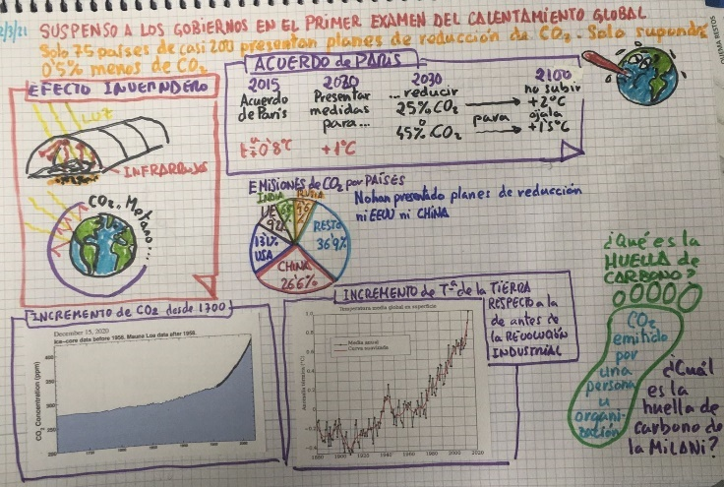
Ello nos ha espoleado para proponer poner nuestro granito de arena desde el propio Centro. Nos hemos puesto manos a la obra desde el curso de 2º de FP Básica de Agrojardinería. El primer paso es calcular la huella de carbono del Centro P. Integrado de FP Lorenzo Milani y plantear distintas acciones para que la tenga en cuento la dirección del Centro y la comunidad educativa en su conjunto.
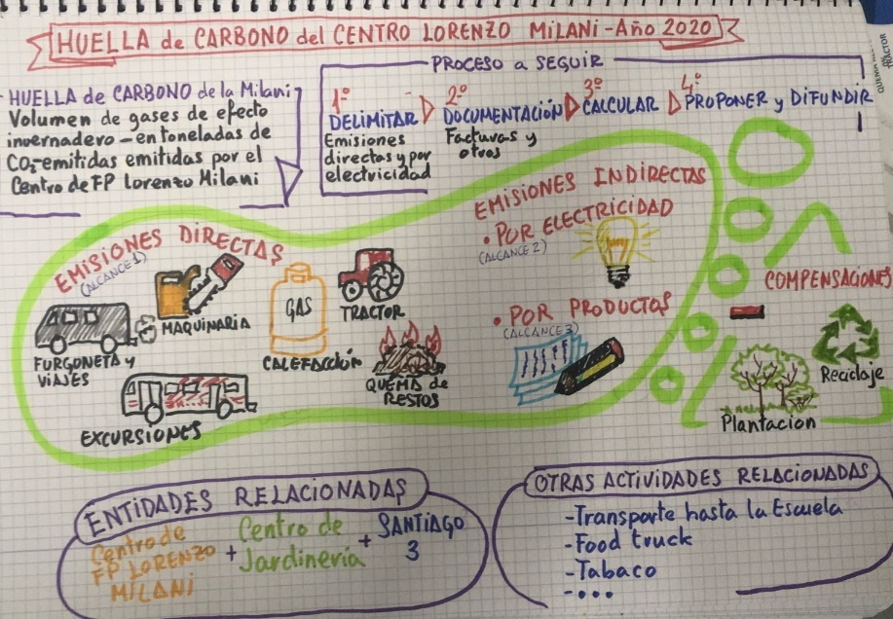
En este primer momento hemos calculado la huella de carbono del Centro Lorenzo Milani en sus emisiones directas y en las emisiones indirectas por electricidad.
No abordamos ahora (queda para otro momento o bien para el trabajo de otros grupos de clase) ni la huella de carbono del Centro de Jardinería ni de la Casa Escuela Santiago 3, que comparten espacio y recursos en la misma finca. Tampoco abordamos en este momento ni las emisiones indirectas por productos consumidos ni las compensaciones.
PROCESO SEGUIDO PARA EL CÁLCULO DE LA HUELLA DE CARBONO
1º Hemos detectado en un esquema las distintas emisiones que se producen en el Centro Lorenzo Milani.
2º Hemos delimitado nuestro cálculo que, como hemos dicho anteriormente, es la huella de carbono del Centro Lorenzo Milani durante el año 2020 incluyendo las emisiones directas y las emisiones indirectas por electricidad. Quedan excluidas las huellas de carbono correspondiente a otras entidades que comparten instalaciones (Centro de Jardinería Lorenzo Milani y Casa Escuela Santiago 3) y las emisiones indirectas por productos, así como las compensaciones. En nuestro caso las fuentes de emisión son:
- Furgoneta y viajes: gasoil.
- Maquinaria (motosierras, desbrozadoras…): gasolina.
- Excursiones en autocar: gasoil.
- Calefacción: gas propano.
- Tractor: gasóleo.
- Quema de restos vegetales.
- Electricidad.
3º Hemos recopilado todas las facturas del año 2020 de cada una de las fuentes de emisión. Nos las han proporcionado desde la administración del Centro.
4º Hemos calculado la emisión de CO2 producida por cada fuente de emisión.
- Gasoil de furgoneta y viajes: hemos sumado todos los litros de gasoil que hemos consumido durante el año 2020. Los litros se indican en cada factura. Después hemos multiplicado los litros de gasoil por factor de emisión. El factor de emisión lo hemos encontrado en la “Guía práctica para el cálculo de emisiones de gases de efecto invernadero. Versión 1 de marzo de 2020” de la Oficina Catalana del canvi Climàtic. En el caso del gasoil es 2,467 kg de CO2 por cada litro de gasoil.
- Gasolina de maquinaria. Similar a la anterior.
- Gasoil de autocar. En cada factura se indica el recorrido. Buscamos en Google maps los kilómetros que suponen ese recorrido. Se multiplican los kilómetros por un factor de emisión.
- Gas propano de calefacción. Similar al gasoil de la furgoneta. Tiene de especial que las facturas de gas propano corresponde a una cuota fija mensual, que luego se corrige con los consumos reales en una revisión que la empresa hace cada curso. Hemos tenido que utilizar el consumo real durante el curso 2019-2020, ya que aún no disponemos de los datos de consumo real de los últimos meses de 2020.
- Gasóleo del tractor. Similar al gasoil de la furgoneta. En la escuela se llena un depósito de gasóleo del que se va utilizando el del tractor. Por ello hemos tenido que prorratear el consumo en los meses del 2020.
- Quema de restos vegetales. Hemos medido las dimensiones del montón de restos vegetales que se queman en la temporada que hay permiso de quema.
- Electricidad. Sumamos el consumo de electricidad a partir de las facturas y le aplicamos el factor de emisión que se indica en la factura. Ese factor de emisión depende de las fuentes de energía que utiliza la empresa que nos proporciona la electricidad, conocido como mix eléctrico.
En las conclusiones que pueden ofrecer este estudio hay que tener en cuenta la incidencia de la pandemia por covid 19. Desde el 13 de marzo de 2020 y hasta comienzos del curso 2020-2021 no hubo clases presenciales. Durante el curso 2020-2021 algunas actividades muy comunes en el Centro se han visto muy reducidas, como es el ejemplo de las excursiones y visitas formativas.
RESULTADOS GLOBALES
 | KG DE CO2 | %
FURGONETA Y VIAJES
MÁQUINAS
EXCURSIONES
CALEFACCIÓN GAS
TRACTOR
QUEMA RESTOS
ELECTRICIDAD
TOTAL

KG DE CO2 EMITIDOS EN LA MILANI EN 2020. TOTAL: …………………… KG

GASOIL DE FURGONETA Y VIAJES
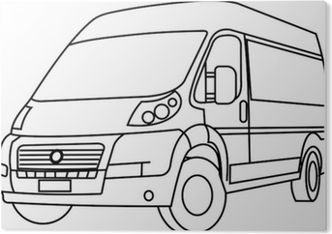

TOTAL DE LITROS DE GASOIL: ………………….. LITROS
FACTOR DE EMISIÓN: 2,467 KG DE CO2 / LITRO DE GASOIL
KG TOTALES DE CO2: ……………. KG
IMPORTE TOTAL ……………… EUROS
PROPUESTAS DE REDUCCIÓN:

GASOLINA DE MÁQUINAS

TOTAL DE LITROS DE GASOLINA: ……………. LITROS
FACTOR DE EMISIÓN: 2,134 KG DE CO2 / LITRO DE GASOLINA
KG TOTALES DE CO2: ………….. KG
IMPORTE TOTAL ……………… EUROS
PROPUESTAS DE REDUCCIÓN:

GASOIL DE EXCURSIONES


TOTAL DE KILÓMETROS RECORRIDOS: ……………… LITROS
FACTOR DE EMISIÓN: 0,64622 KG DE CO2 / KILÓMETRO DE AUTOCAR
KG TOTALES DE CO2: …………….. KG
IMPORTE TOTAL …………………. EUROS
PROPUESTAS DE REDUCCIÓN:

GAS PROPANO DE CALEFACCIÓN
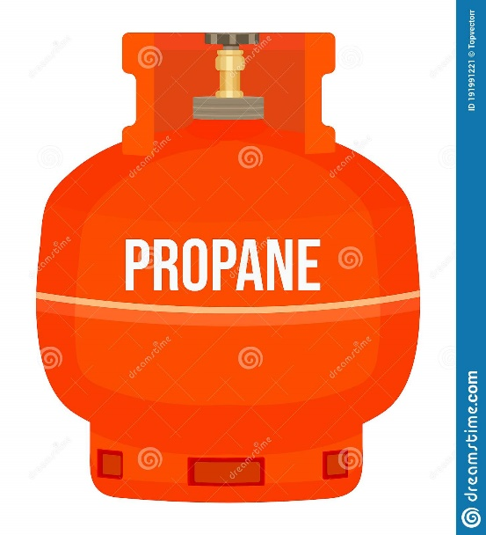

TOTAL DE GAS PROPANO: ……………………. KG
FACTOR DE EMISIÓN: 2,94 KG DE CO2 / KG DE GAS PROPANO
KG TOTALES DE CO2: ……………….. KG
IMPORTE TOTAL ……………… EUROS
PROPUESTAS DE REDUCCIÓN:

GASOLEO DE TRACTOR


TOTAL DE GASÓLEO: ……………. LITROS
FACTOR DE EMISIÓN: 2,467 KG DE CO2 / LITRO DE GASÓLEO
KG TOTALES DE CO2: …………… KG
IMPORTE TOTAL ………………. EUROS
PROPUESTAS DE REDUCCIÓN:

QUEMA DE RESTOS VEGETALES


TOTAL DE RESTOS VEGETALES: M3
FACTOR DE EMISIÓN: 0 KG DE CO2 / METRO CÚBICO DE RESTOS VEGETALES
KG TOTALES DE CO2: 0 KG
IMPORTE TOTAL 0 EUROS
PROPUESTAS DE REDUCCIÓN:

ELECTRICIDAD


TOTAL DE ELECTRICIDAD: ……………………………. KWh
FACTOR DE EMISIÓN: 0,21 o 0,02 KG DE CO2 / KWh (VARÍA SEGÚN MESES)
KG TOTALES DE CO2: …………….. KG
IMPORTE TOTAL …………….. EUROS
PROPUESTAS DE REDUCCIÓN:

ANEXO: CUADROS DE CÁLCULOS DE CADA FUENTE DE EMISIÓN DE CO2

